郑 州 航 院 精 神 文 明 建 设

简 报

**（第6期）**

郑航文明办 2016年5月16日

**·我校第八届传统文化月落下帷幕**

**·我校学生在第七届“全国大学生机械创新设计大赛”河南**

**赛区预赛中喜获佳绩**

**·我校召开“两学一做”学习教育动员会暨基层党组织换届**

**工作布置会**

**·简讯**

**我校第八届传统文化月落下帷幕**

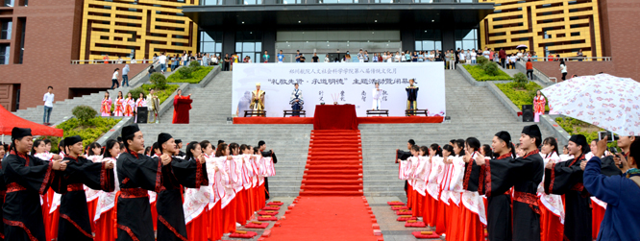5 月12日 下午，72名郑航学子身着汉服齐声朗诵“大学之道，在明德，在亲民，在止于至善”，随后就坐于蒲团之上，还原古代拜师、授课场景。这里正在进行的是我校人文社会科学学院举办的第八届传统文化月闭幕式——“礼敬先贤 承道明德”主题活动。

党委副书记闫纪建在致辞中代表学校向本次活动的举办表示热烈祝贺。他指出，“传统文化月” 是为了贯彻党的十八届三中全会关于“完善中华优秀传统文化教育的精神，落实立德树人根本任务，进一步加强新形势下中华优秀传统文化教育，深入推进高校校园文化建设，提升当代大学生人文素养和综合能力”的一项重要举措，已经成为我校一个特色鲜明、影响广泛的校园文化品牌。人文社科学院发挥自身专业优势，为全校师生精心奉献传统文化“大餐”，体现了高校师生对延续文化血脉历史使命的自觉承担。

致辞结束后，“礼敬先贤 承道明德”活动正式开始。拜师礼中，祭祀司礼引导学子礼敬先贤、祭拜孔子，奉束脩之礼，呈贴拜师、呈敬师礼茶以及老师回礼等还原传统“拜师礼”。杏坛讲学中，人文社会科学学院师生围绕当今校园和社会中的一些道德问题和困惑，以讲学、提问、辩论等方式演绎古代的授课场景。本环节展示了因材施教、师生互动、学术自由、教学相长等教育理念。出席闭幕式活动的嘉宾还有河南团省委组织部部长赵茂军、南阳市驻郑州团工委书记吕海乾等。

本届传统文化月系列活动于 4月 10日 的“鸢鸣碧落”风筝比赛中拉开序幕，还陆续举办了“仲景仁心”中医问诊、“太白洒墨”征文比赛、“秋水长天”对联比赛“含英咀华”吟诵经典等特色活动。

**我校学生在第七届“全国大学生机械创新设计大赛”河南赛区预赛中喜获佳绩**

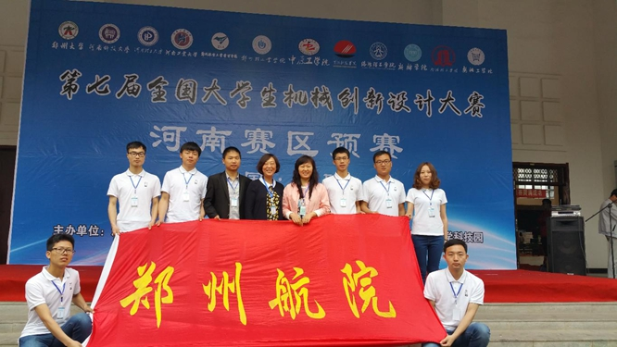5月7-8日，第七届“全国大学生机械创新设计大赛”河南赛区预赛在美丽的牡丹之城洛阳——洛阳理工学院举行，来自全省各高校的69件作品参赛。我校机电工程学院提交的2件作品。

其中，1项获一等奖，1项获二等奖，其中一等奖作品作为7件作品之一将代表河南省参加全国大赛。这是我校近年来参加此赛事取得的最好成绩。

据了解，今年本届大赛的主题是“服务社会——高效、便利、个性化”。大赛内容设定为：钱币的分类、清点、整理机械装置；不同材质、形状和尺寸商品的包装机械装置；商品载运及助力机械装置。

我校由王利红、童小利、李法新老师指导，机电工程学院学生任远凯、王联甫、唐鹏、许明西和朱德波设计的“轮转式硬币清点机”获河南赛区一等奖；由张成新、蔡文森、彭小磊、李姣姣和庞鹏丽设计的“‘魔盒’硬币整理机”获河南赛区二等奖。

全国大学生机械创新大赛是经教育部高等教育司批准，由教育部高等学校机械学科教学指导委员会主办，机械基础课程教学指导分委员会、全国机械原理教学研究会、全国机械设计教学研究会、北京中教仪科技有限公司联合著名高校共同承办，面向大学生的群众性科技活动。

大赛每两年举办一次，自2003年至2014年已成功举办了六届，是国内最具影响力、培养学生工程实践能力和综合素质效果显著的大学生竞赛项目之一，因此受到全国各大高校的高度重视，赛事规模也在不断扩大。

大赛的目的在于引导高等学校在教学中注重培养大学生的创新设计意识、综合设计能力与团队协作精神。

**我校召开“两学一做”学习教育动员会暨基层党组织换届工作布置会**

5 月5日 ，我校在东校区图书馆第二报告厅召开“学党章党规、学系列讲话，做合格党员”学习教育动员会暨基层党组织换届工作布置会议。

党委书记梁晓夏结合我校“两学一做”学习教育实施方案，从正确认识“两学一做”学习教育的重要意义、精准把握“两学一做”学习教育的主要内容、找准扎实推进“两学一做”学习教育有效方法和切实加强“两学一做”学习教育的组织保障等四个方面做了动员部署。梁晓夏要求，全校各基层党组织和广大党员要将深入开展“两学一做”学习教育，作为一项重要的政治任务抓实、抓细、抓到位：一要精心组织，压实责任；二要领导带头，以上率下；三要分类指导、分层推进；四要统筹兼顾，以学促行；五要创新载体，加强宣传。

动员会报告结束后，闫纪建要求全校各二级党组织要深入领会，认真贯彻落实、及时传达动员会重要讲话精神，深入学习学校“两学一做”实施方案，准确领会关键内涵、具体要求，制定工作计划，确保活动不偏、不空、不虚。

会议还对做好2016年全校基层党组织换届工作进行了布置，闫纪建宣读了郑州航院基层党组织换届方案，梁晓夏就做好基层党组织换届工作提出四点要求：一是充分认识换届工作重要意义；二是加强对换届工作的组织领导；三是严格规范换届工作相关程序；四是严肃换届工作相关纪律。他强调基层组织换届工作影响深远、意义重大，各级党组织要在学校党委领导下，结合正在开展的“两学一做”学习教育，精心组织、密切配合，齐心协力、扎实工作，圆满完成换届工作任务，为加快我校建设高水平特色骨干大学提供坚强有力的组织保证。

**简讯**

★ 坦桑尼亚当地时间2016年5月2日，中共中央对外联络部副部长郭业洲带队的代表团访问郑航—多多马大学孔子学院。

★ 近日，我校会计学院团总支荣获“全国五四红旗团总支”称号

★ 5月10日，国家“千人计划”特聘专家、荷兰代尔夫特技术大学彭秀东博士，应邀在我校作了一场题为《科研方向和技术应用的侧重点思考》学术报告。